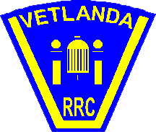
INBJUDAN
TILL
FUNKTIONÄRS/MEDLEMS FEST
LÖRDAG DEN 15 APRIL KL. 17.00
PÅ
ÄDELFORS FOLKHÖGSKOLA, HOLSBYBRUNN
VI BJUDER PÅ
BUFFE
FÖREDRAG/UNDERHÅLLNING
KAFFE OCH EFTERÄTT
BAREN KOMMER ATT VARA ÖPPEN UNDER KVÄLLEN TILL KL. 23.30
Anmälan senast den 5 april till anneli.thylen@vetlandarrc.se eller till Thomas 070-598 40 34 meddela ev. allergier
VÄLKOMNA

